Fuentes

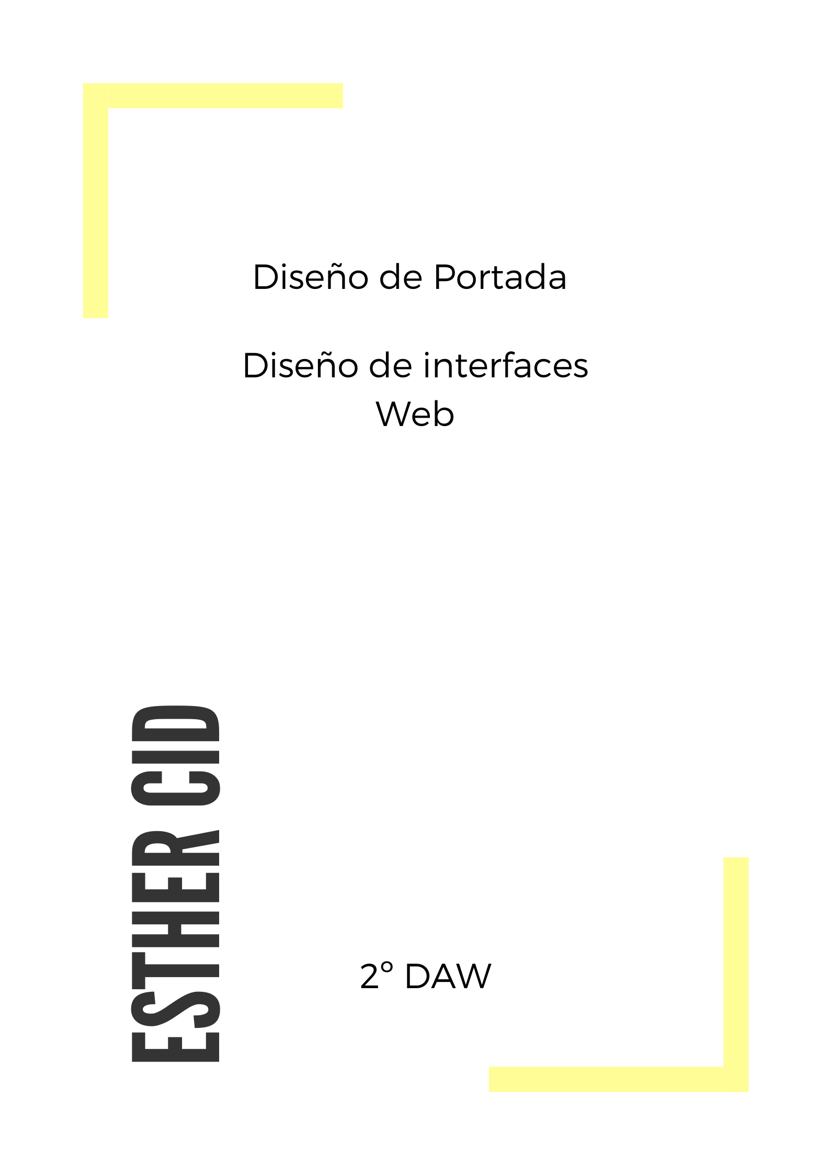

ÍNDICE

PREDETERMINADAS 3

REPLICAMOS LOS ELEMENTOS VISTOS ANTERIORMENTE 4

UTILIZAMOS LAS FUENTES DE GOOGLE 6

# PREDETERMINADAS

En la web de [WWW.w3schools.com](http://WWW.w3schools.com) podemos encontrar webs en las que aparecen ejemplos de las principales fuentes ya colocadas en un CSS para que podamos ver el resultado de las mismas si lo aplicásemos al estilo de nuestra web, algunos de los ejemplos que aparecen son:

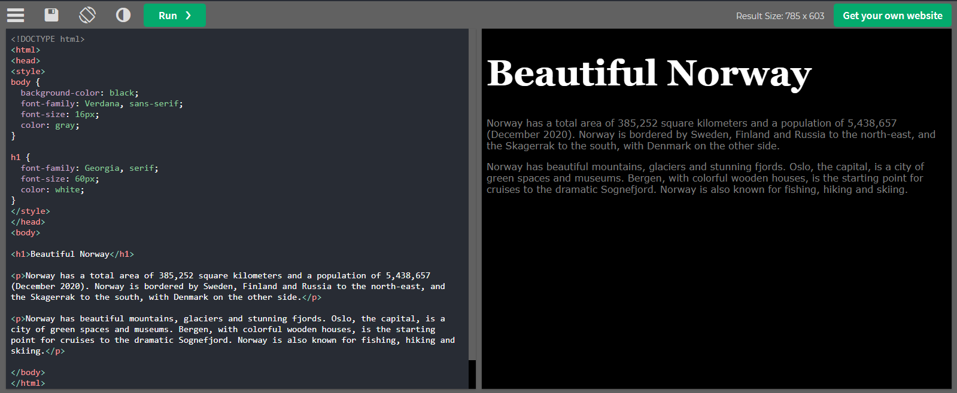

En este ejemplo se utiliza “Verdana” y, en caso de que la fuente principal falle, se le añade un tipo de fuente a continuación, para que el navegador elija la fuente predeterminada correspondiente. Esta fuente solo se utiliza para el cuerpo del documento, en cambio, para el título <h1> se utilizará de forma predeterminada la fuente “Georgia”, y, en caso de que esta fuente falle utilizará una fuente sin serifa.

En esta web aparecen varios ejemplos más a tener en cuenta como referencia.

# REPLICAMOS LOS ELEMENTOS VISTOS ANTERIORMENTE

Para la primera prueba añadimos en el apartado “font-family” el nombre de la fuente a utilizar y, a continuación, un tipo de fuente que sea parecido al de la fuente escogida, tal y como aparece en el ejemplo.

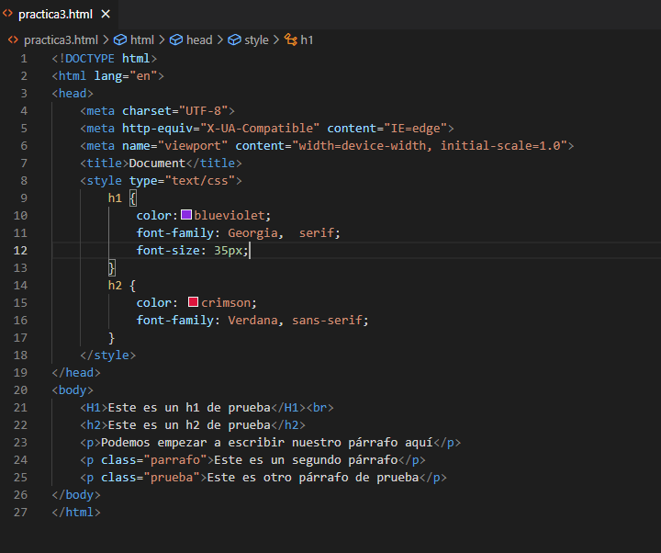

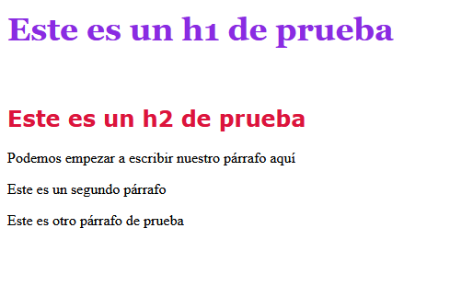

Como hemos visto anteriormente, es recomendable utilizar una fuente con serif para el título y para los párrafos variar y utilizar letra sans-serif.

# UTILIZAMOS LAS FUENTES DE GOOGLE

Google tiene habilitada una web que nos provee de fuentes propias sin necesidad de tener que descargarla, simplemente copiando el enlace para html que aparece en el lateral derecho.

